遇到的问题

使用zotero引用参考文献 引用了标准，但是引用样式不符合 GB/T 7714-2025 格式引文
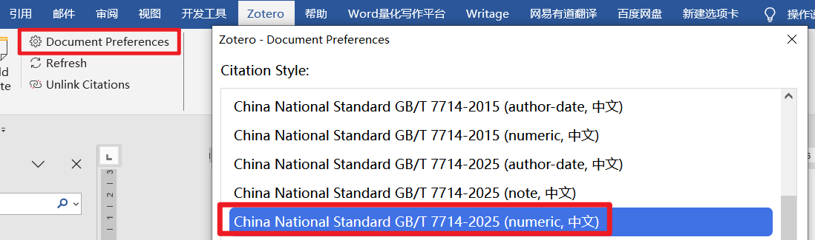
错误的结果

从CNKI 复制的正确格式截图
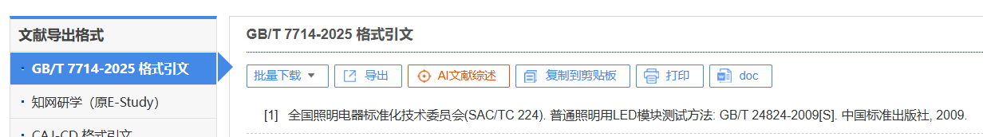

原文复制如下：
[1]全国照明电器标准化技术委员会(SAC/TC 224).普通照明用LED模块测试方法:GB/T 24824-2009[S].中国标准出版社,2009.

解决方法

在CNKI搜索这个标准
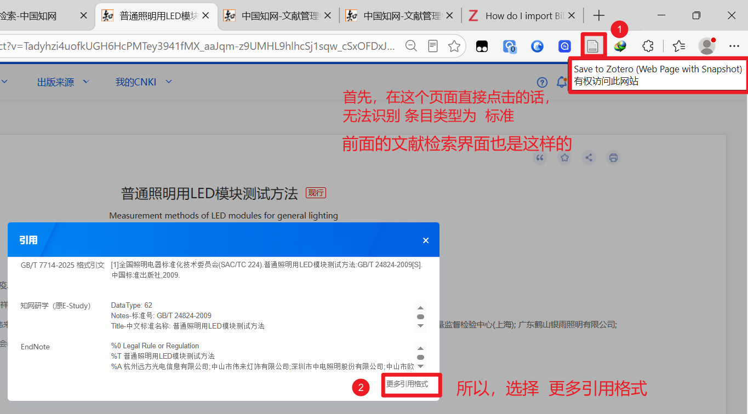

选择更多引用格式，红框里的两个都ok，复制到剪切板
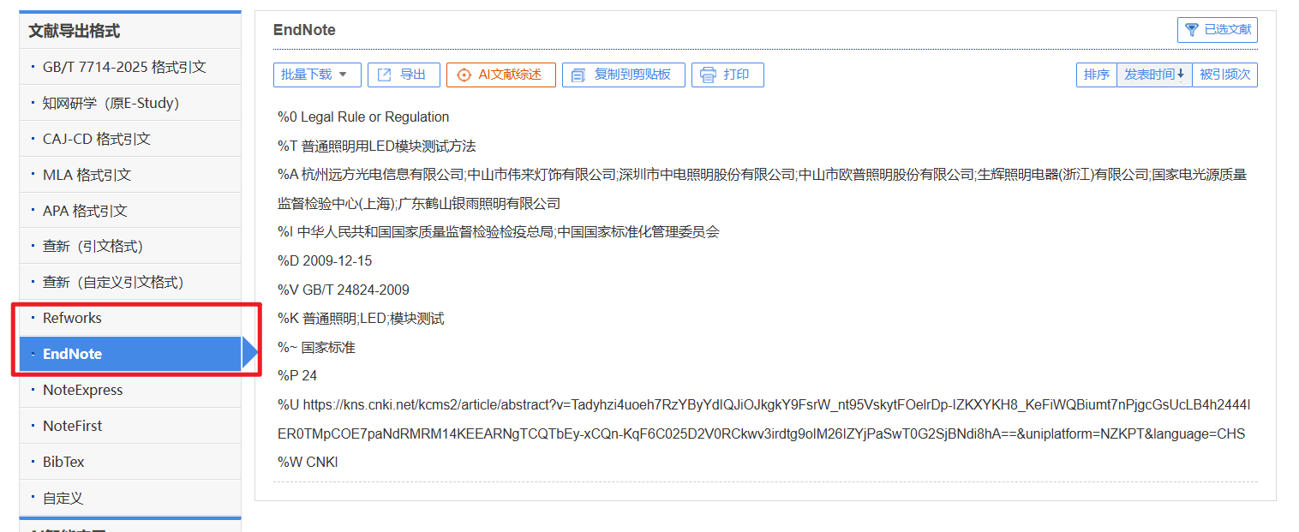
导入差别
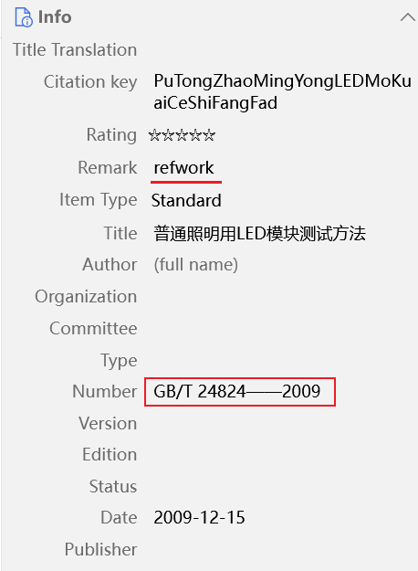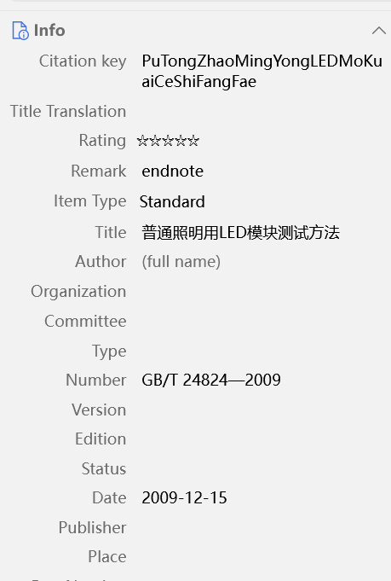
发现是——长度的区别 但是，这两个长度都不对（因为正确格式为
[1]全国照明电器标准化技术委员会(SAC/TC 224).普通照明用LED模块测试方法:GB/T 24824-2009[S].中国标准出版社,2009.

手动处理 条目信息 补充 author 和publisher ,修改number处的破折号

修改csl文件，并导入改好的 .csl文件，右键单击.csl选择用zotero打开 也可以安装
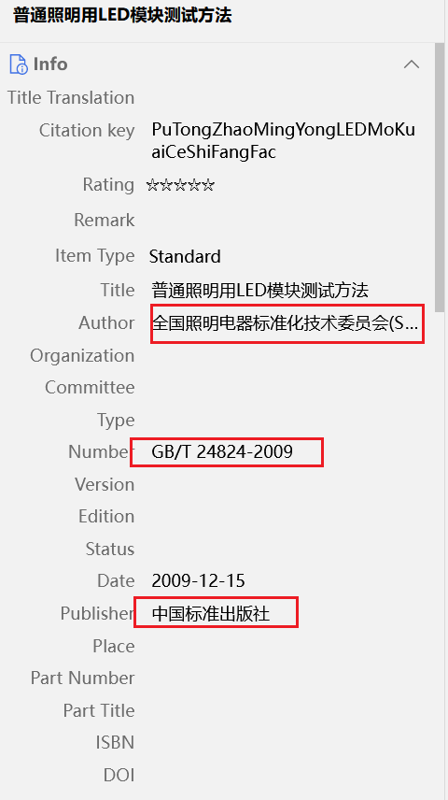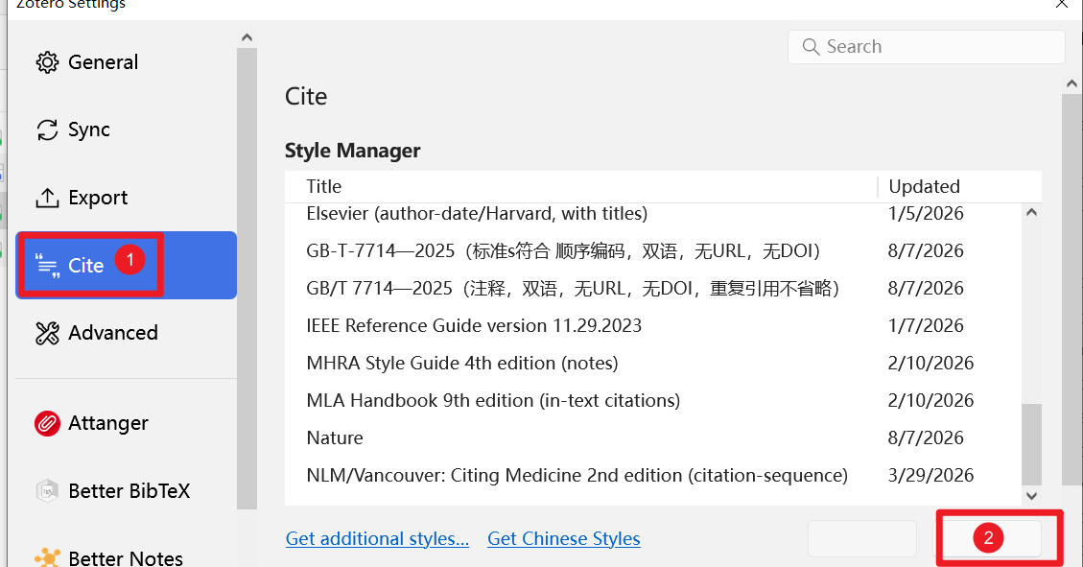

用zotero尝试一下引用
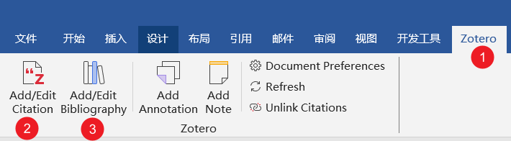
^{[1]}

点击 document preferences设置刚才导入的
结果如下
[1] 全国照明电器标准化技术委员会(SAC/TC 224).普通照明用LED模块测试方法:GB/T 24824-2009[S].中国标准出版社,2009.

完美

Ps 使用的工具
Zotero
Zotero connector
Word
如果有其他类型不符合的，可以发个ai,让ai修改
我改的就是这一部分
